Theo lộ trình triển khai sách giáo khoa phổ thông 2018, năm học 2023-2024, học sinh lớp 4 trên cả nước sẽ học sách giáo khoa mới. Để triển khai chương trình thay sách giáo khoa lớp 4 năm học tới Sở Giáo dục và Đào tạo Hà Nội, phòng Giáo dục huyện Gia Lâm tổ chức lớp tập huấn, bồi dưỡng giáo viên sử dụng sách giáo khoa lớp 4 bộ sách kết nối tri thức với cuộc sống năm học 2023-2024 bằng hình thức trực tuyến diễn ra trong 6 buổi bắt đầu từ ngày mùng 3 tháng 7 năm 2023 đến ngày mùng 12 tháng 7 năm 2023. Tham gia buổi tập huấn, tại điểm cầu trường Tiểu học Phú Thị - Gia Lâm – Hà Nội các cán bộ giáo viên khối 4 đã có mặt đầy đủ và nghiêm túc.
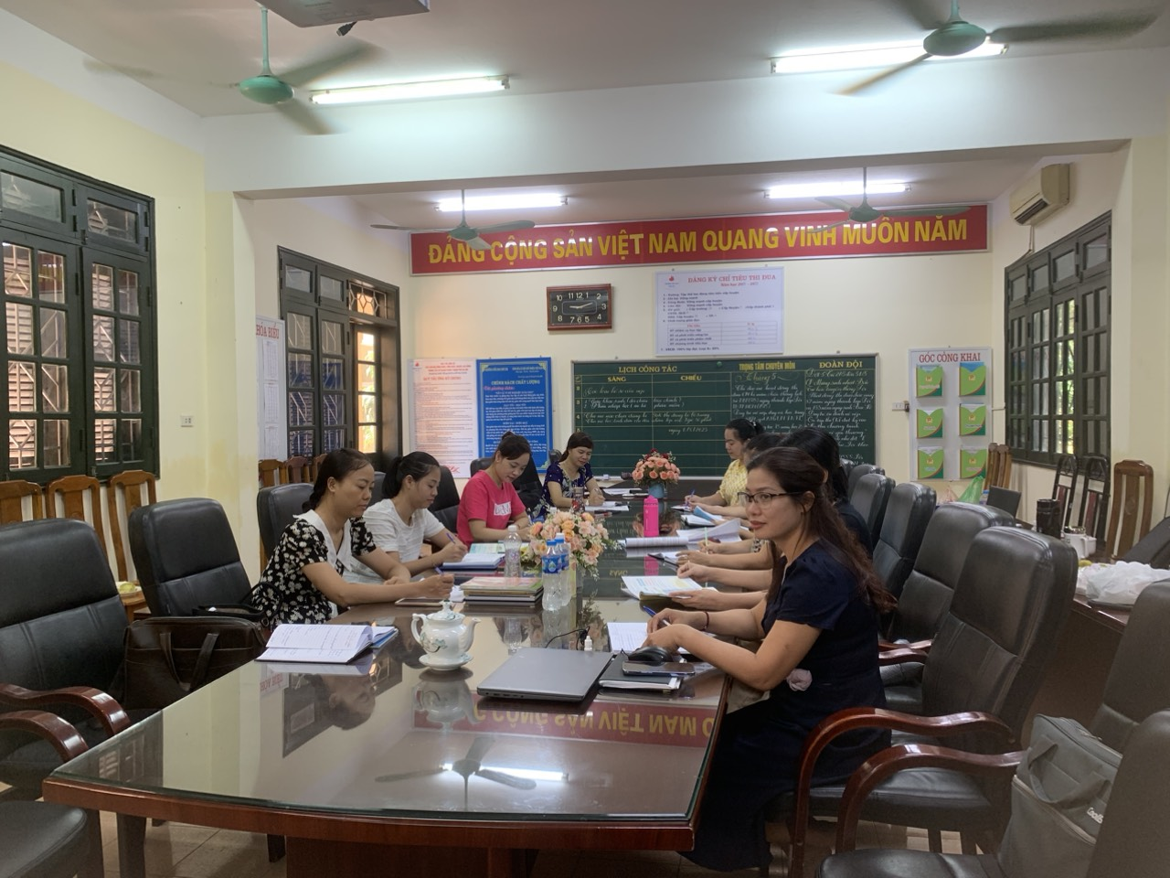
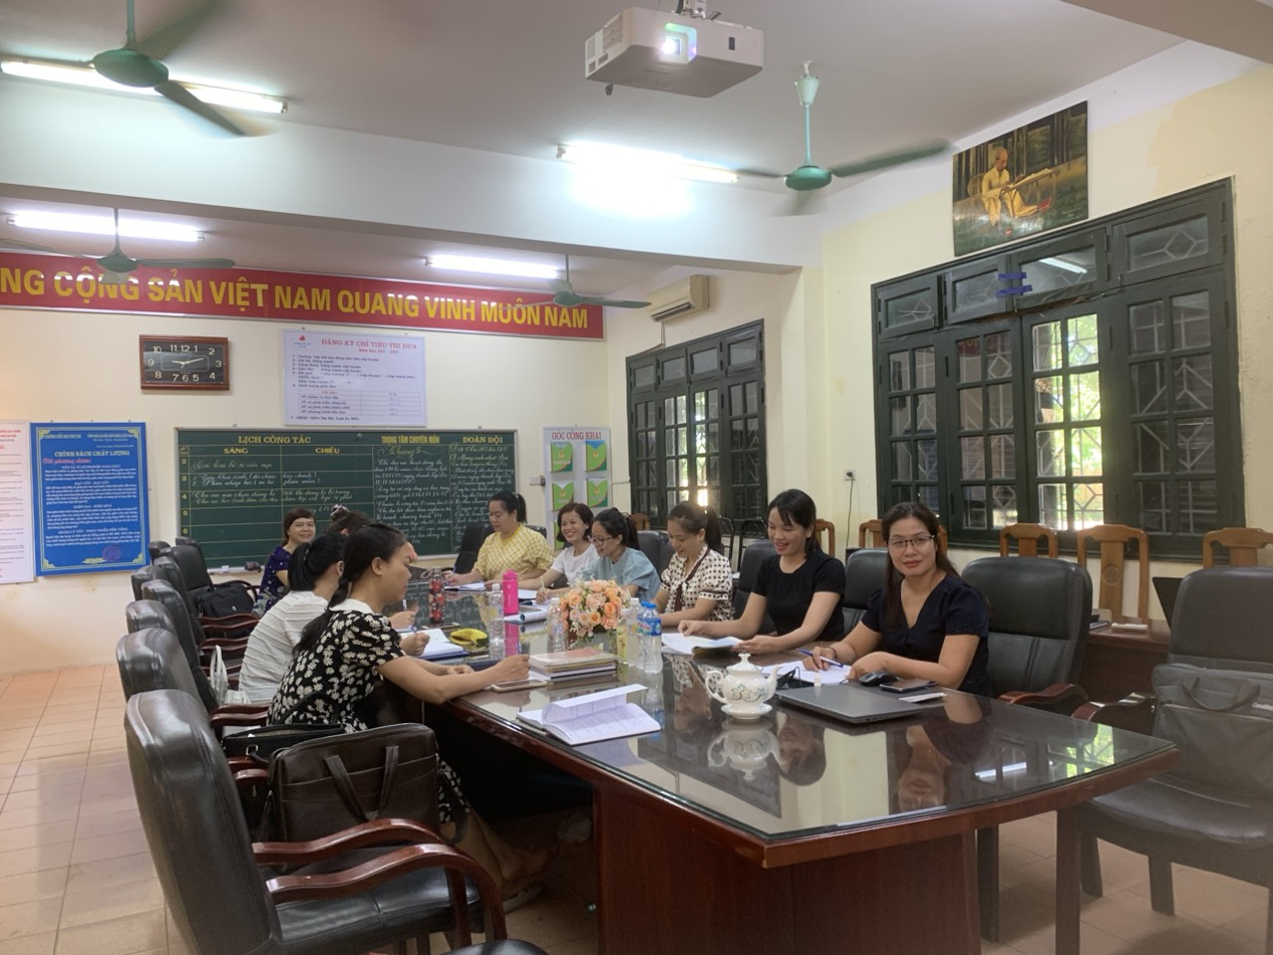
Một số hình ảnh giáo viên tại điểm cầu.
Các thầy cô giáo đã tham gia tập huấn với tinh thần cầu thị, nghiêm túc, trách nhiệm cao, với mong muốn nắm bắt được những điểm mới, được nhiều nhất những kiến thức, kĩ năng cần thiết để triển khai bộ sách giáo khoa lớp 4 kết nối tri thức với cuộc sống theo chương trình Giáo dục 2018 năm học 2023-2024 đạt được hiệu quả cao. Thông qua buổi tập huấn đã giúp cán bộ, giáo viên hiểu rõ, nhận biết được một cách rõ ràng nhất nội dung cốt lõi của từng bài trong bộ sách, đảm bảo kiến thức, kỹ năng để sẵn sàng triển khai dạy học sách giáo khoa lớp 4, nắm bắt được quan điểm xây dựng chương trình các môn, các điểm mới của chương trình cũ, đặc biệt giáo viên nắm được các phương pháp truyền thống lẫn hiện đại theo Chương trình giáo dục phổ thông bắt đầu từ năm học 2023-2024.

